Sharing data between Components.

* Creamos un nuevo componente en nuestro proyecto anterior con el siguiente comando desde la carpeta del proyecto: ng generate component(“Nombre del componente”):

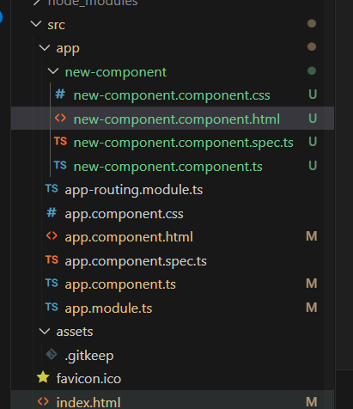

* **Primero vamos a enviar información al componente hijo.**
  + Para ello primero tendremos que configurar el componente hijo:
  + Primero exportamos input de angular en el componente del hijo y modificamos el export poniendo el atributo que se envía como parámetro:

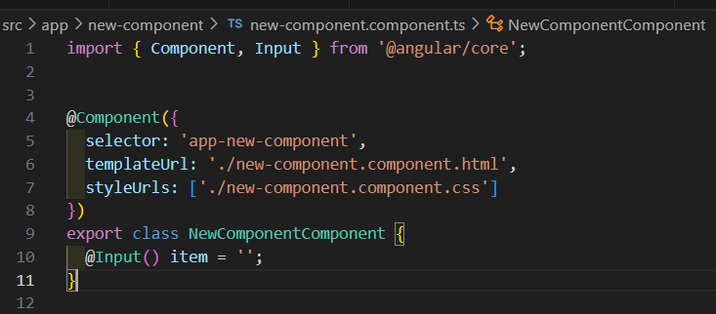

* + Ahora vamos al html del nuevo componente y lo modificamos, ponemos el atributo entre corchetes para mostrar el atributo que le hemos pasado como parámetro:

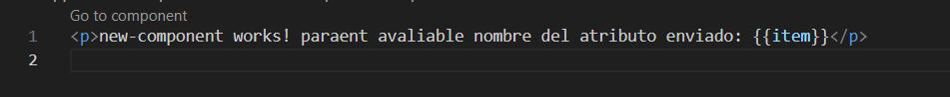

* + Ahora vamos a configurar el html del padre para que aparezca el componente hijo:
  + 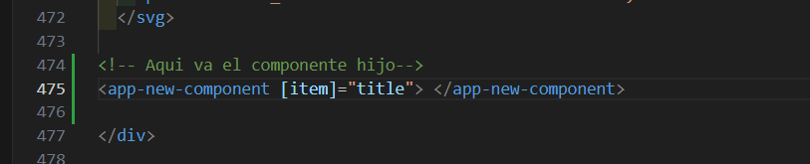En esta imagen invocamos al componente hijo y le madamos el atributo que nosotros queremos que aparezca reflejado en el hijo (title)
  + Si todo ha ido bien tendriamos que ver esto por pantalla, el componente hijo ha sido mostrado en la parte inferior de la pagina web:

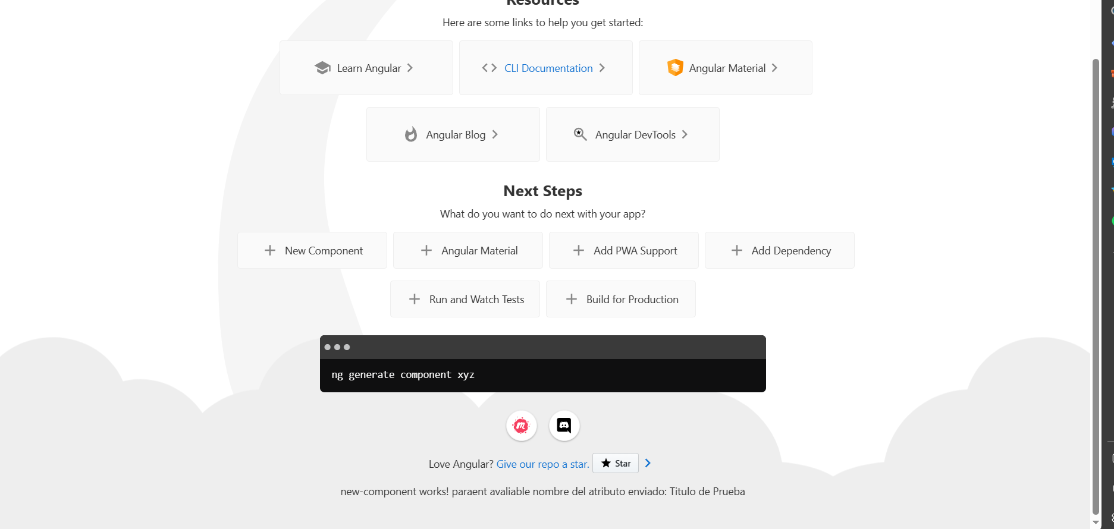

* **Mandar información a un componente padre:**
  + Importamos output y eventemitter de las librerías y configuramos a nuestro componente hijo.

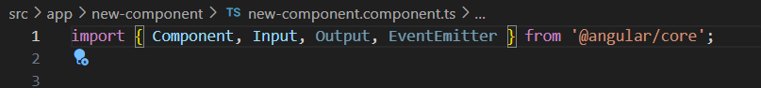

* + Configuramos nuestro componente:

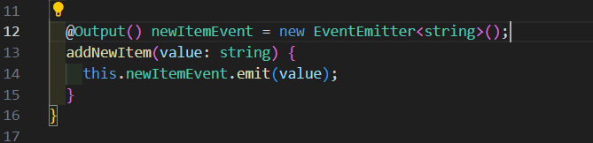

* + Ahora configuramos el template del componente hijo:

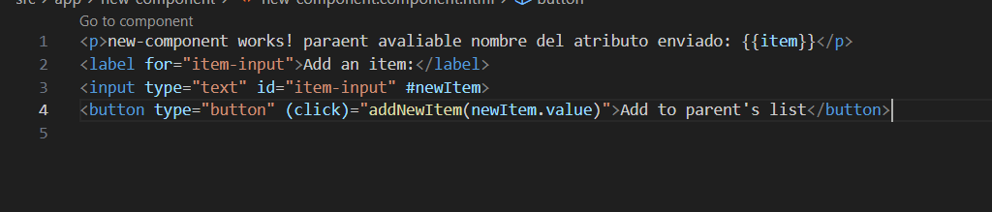

* + Configuramos el componente padre:

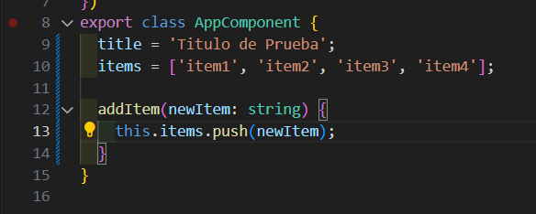

* + Configuramos el template del componente padre:

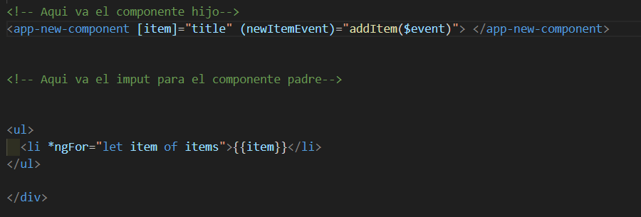

* + Si hemos hecho todo de manera correcta nos debería dar un resultado parecido a este:

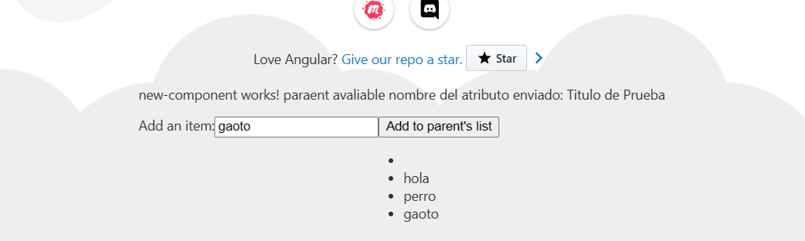

**Bibliografía**

* <https://angular.io/guide/setup-local>